Smile God Loves You
★安心・安全な登下校のために
毎月の月初めに行っている下校指導は、入学時と同じ３方向に分かれて、集団下校をしています。4月・9月・1月には、始業式後に行うことになっています。子どもたちとは、次のような約束をしています。ご家庭でもお声かけくださいますようお願いします。
〇学年や学級が違っても、同じ方向の人がいたら、一緒に歩くようにしましょう。
〇車やバイク、自転車などにも気を付けて、歩きましょう。
〇右側を歩き、車道まで広がって歩くことのないようにしましょう。
〇横断歩道は、信号をよく見て、手を挙げて渡りましょう。
制帽を忘れていたり、ランドセルにつけない約束になっている物をつけたりしている様子も見られました。持ち物の管理についても、合わせてご確認ください。
また、車での送迎の際には、最徐行にて運転してください。正門付近や体育館横の坂道や駐車場では、特に気を付けてくださいますようにお願いします。
学校では、子どもたちに、「構内でも車に気を付けて歩くこと」「駐車場で走り回ったり遊んだりしないこと」などを指導しています。
今年も、安全に登下校することができるよう、互いに気を付けていきましょう。よろしくお願いいたします。

♪聖歌「あつまろう キリストのもとに」
キリストが生まれた夜に 羊飼いたちが訪れたように 私たちも
キリストのもとに あつまろう キリストは 大きな喜びの
訪れだから 私たちも 伝えよう 喜びを キリストの喜びを
長崎南山小学校 学校生活だより １月号
南山っ子通信

No.155 2026.１.15 担当：宗
★さすが！南山っ子！
まだ、なわとび検定が始まっていない9日（金）の朝、既に、様々な学年の子どもたちが練習を始めていました。思い起こせば、12月頃から、教会前の広場で練習を始める子どもたちが増えていました。
この日も、裏門指導から戻ってきた校長先生にも「見て、見て」と声をかけ、できるようになった技を披露していました。（さすが南山っ子だなあ）と思いながら、あまりのかわいさに思わず撮影してしまいました。
なわとび大会までの「南山のいつもの風景」が始まります。朝や休み時間になると、なわとび検定に挑戦するために運動場に駆け出す子どもたち、そして、数を数えながら応援する先生たちの全校みんなでがんばる姿です。互いに応援し合いながら、心も体も強くなる南山っ子です。
１月24日（土）のなわとび大会が楽しみです。
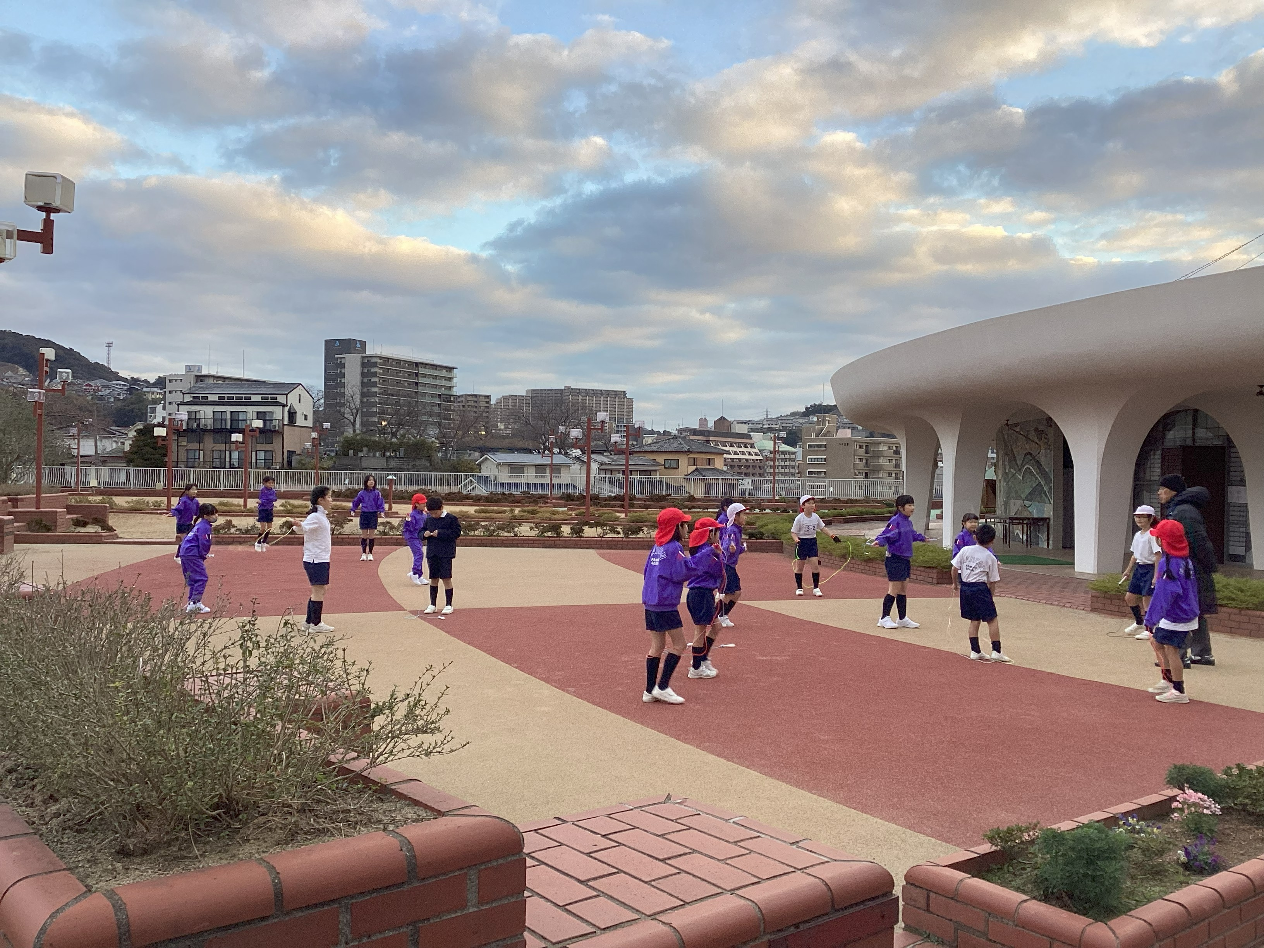
★３学期の日々を大切に過ごしましょう
１月８日の始業式、まだ、聖堂には馬小屋が飾られていました。
クリスマス前の終業式では見ることができなかった星を頼りに旅をしてきた三人の博士が、イエス様を拝んでいる場面です。
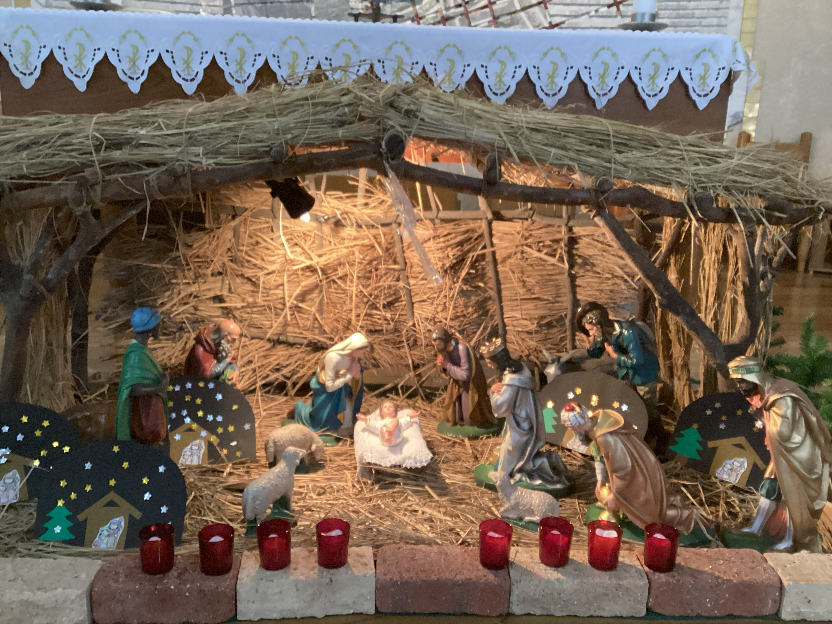
🌸ブルーノ神父様は、黄金・乳香・没薬を捧げる三人の博士たちのご像を見ながら、今年度のまとめとなる三学期の心構えとして、このようなお話をしてくださいました。
三学期は、一学期から磨いてきた自分の中の黄金の輝きを見せるとき（形にするとき）です。それぞれの成長を、自分に対しても、親や友達に対しても見せるときです。仲間、友達、先生、親を大切に、すばらしい時間を過ごしましょう。
🌸校長先生も、充実した毎日を過ごし、一年のまとめとして次の学年に進む準備をすることができるように、大切なことを教えてくださいました。
「１月は行ってしまう。２月は逃げてしまう。３月は去ってしまう」というように、3学期は、一年の中で一番短い学期です。なんとなく過ごすことなく、しっかり目標をもって過ごしましょう。人が見ていないところで努力したことは、黙っていても目を向けられることになります。誰もみていない、隠れているときこそ、よい行いをしましょう。そのような人は、顔つきがかわります。
神様は、ちゃんと見ていてくださいます。神様に愛されるすてきな子どもになってください。
★三学期には、縄跳び大会や授業参観、学習発表会、そして、大切
な６年生の卒業式があります。南山ファミリーのみんなで、一人ひとりの努力を応援し、その成長を喜び合っていきましょう。
三学期も、どうぞよろしくお願いいたします。

★学校評価「保護者アンケート」について
１月16日（金）に学校からのお知らせとメールをお届けします。
下記の通り、一部、変更と追加があります。

❷（知恵をみがく）よく聞きよく考え最後まで集中して学習のできる子どもを育成するために
⑧学校は、タブレットなどのＩＣＴ機器も活用し効果的な授業に取り組んでいる。

❹その他
＜学校と家庭との連携＞
⑭学校は、ホームページやインスタグラム、学校・学年・学級だよりなどで積極的に情報を発信している。

以上、お知らせやメールと合わせて、ご確認ください。よろしくお願いいたします。

思考を深め、学習の力をつける手段（文房具）の一つとして、タブレットも活用しています。低学年からのノート指導を土台として、学年に応じた活用方法を工夫しながら授業を組み立てています。
そこで、昨年まで記載していたををもに変更してアンケートに回答していただく方が学校の実態に即していると考えました。
授業参観の予定
2月4日（水） ２時間目（６－１） ３時間目（６－２）
2月5日（木） １時間目（４－２） ２時間目（４－１）
2月6日（金） １時間目（１－１） ２時間目（１－２）
3月3日（火） ４時間目（５－２）
3月5日（木） ４時間目（５－１）
3月6日（金） ２時間目（２－１） ３時間目（２－２）
3月10日（火）１時間目（３－２） ２時間目（３－１）
※詳細は、各クラスからお知らせがあります。
駐車場は、運動場をご利用ください。

今年度からインスタグラムも始めましたので、追加しました。

